**Нейропсихологический подход**

**к коррекции дисграфии и дислексии.**

Количество детей с трудностями овладения письмом и чтением увеличивается от года в год. Согласно исследованием под руководством доктора психологических наук Жанны Марковны Глозман на сегодня около 25% таких школьников в общеобразовательной школе. Трудности в овладении письмом сначала приводят к нежеланию и отказу выполнять домашние задания в письменном виде, а потом и посещать уроки. Причем трудности которые испытывает ребенок в школе приводят к трудностям в освоении потом в достижении успеха в профессии, требующих составления текстов в письменной форме и их грамотного оформления.

**Можно выделить несколько часто встречающихся проблем у детей с письмом:**

* Несформированность образа буквы и слова;
* пропуск букв, слогов, слов и целых частей предложений;
* Нечитаемый почерк;
* Незнание орфографических правил (обилие ошибок);
* Ребенок не применяет правила во время написания (даже, если знает);
* Неумение составлять связные, логически грамотные тексты;
* Нелюбовь к чтению;
* Ненависть к предметам родного языка и литературе.

**Три основных аспекта, из которых складывается грамотность:**

1. Нейропсихологический (функциональная готовность к письму, т.е. достаточное развитие ВПФ, необходимых для деятельности письма);
2. Социально – педагогический (этапы развития ребенка, т.е. общение со взрослыми, со сверстниками, игровая деятельность в дошкольном возрасте, отношение семьи к чтению);
3. Психологический (мотивация к письму и чтению и обучению в общем).

Все 3 аспекта взаимодействуют друг с другом и зависят один от другого. Например, нейропсихологический аспект отягощен психологическими сложностями. Если недостаточно развит первый бок головного мозга, отвечающий за активизацию мозга, то ребенок быстро утомляется, а учитель считает, что это интеллектуальная недостаточность, но на самом деле ребенок сообразительный и смышлёный, только энергии не хватает на долго. Такие дети на уроках часто зевают, отвлекаются, отвлекают других учеников, вертятся, не слушают учителя. Замечания и наказания не дают результата, и вызывает негативное отношение ребенка к предмету, также страх и заниженная самооценка.

Успешность и неуспешность ребенка зависит от ***педагогических факторов воспитания****:* семья, где читают сами родители, детям читают на ночь сказки, или ребенок сам читает на ночь интересную книгу, тогда формируется предпосылка грамотности. Родитель, который сам не читает никогда не привьет любовь к чтению.

Важным аспектом овладения письменной речью является ***достаточная мотивация ребенка*** к обучению. Как сказал Лев Семенович Выготский «Школьник, приступающий к письму, не ощущает потребность к этой речевой функции, и не понимает для чего она нужна».

При снижении активности мозга страдают такие функции, как моторика рук, слуховые, речедвигательные функции, логика, мышление, память, ориентирование в пространстве. Если делать вывод, то акт ***письма является нарушением ни одного центра головного мозга, а целая система взаимосвязанных зон коры головного мозга.***

В последствии, это приводит к дислексии ( нарушение чтения) и дисграфии (нарушение письма).

**Дисграфия** – это частичное нарушение письма, проявляющееся в стойких, повторяющихся ошибках, обусловленных несформированностью высших психических функций (зрительного и слухового восприятия, пространственных представлений, внимания и памяти), участвующих в процессе письма.

**Примеры ошибок:**

* Пропуск гласных, согласных, перестановка букв - Нарушение звуковой последовательной цепочки звуков и букв.
* Добавление слогов или сокращение - это нарушение слоговой структуры слова.
* Также бывает что дети путают по графически схожим признакам буквы или зеркальное написание их. Например, буква Л-М, Т-П, б-д, з-е.

**Примеры работ учеников:**

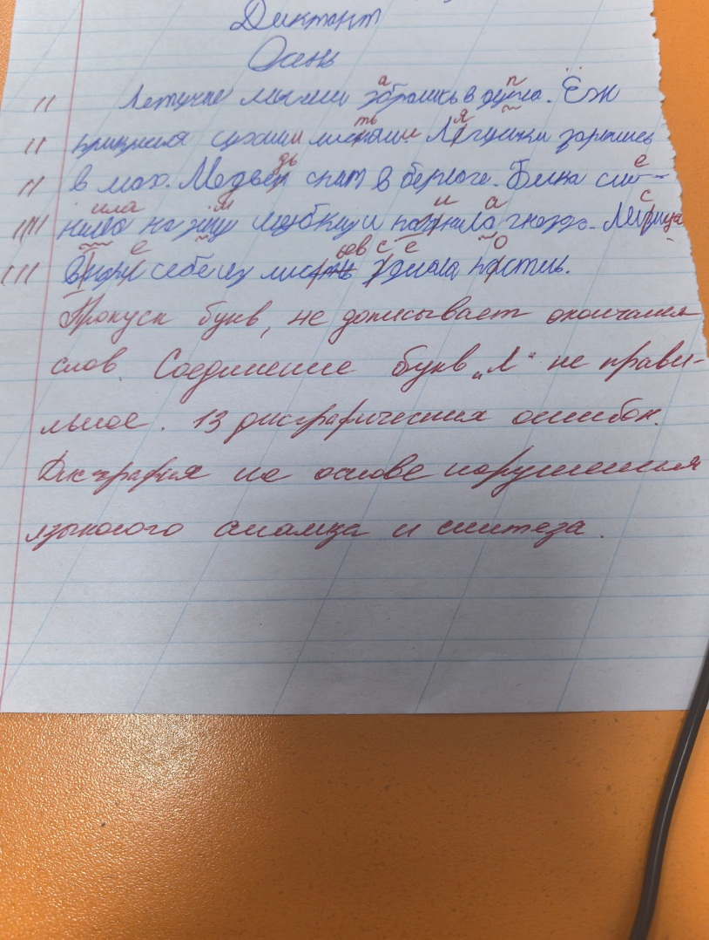

* Пропуск гласных (збрались - зАбрались, смнила - смЕнила, здлала - сдЕлала);
* Недописывание окончаний (листь - листьЕВ, сухим листям - сухимИ листЬЯМИ);
* Замена букв (лизица - лиСица).

**Как заниматься с такими детьми?**

Из-за недостаточности игрового этапа в развитии ребенка, формируется неуспешность в обучении. Если ребенок не посещал или много отсутствовал в детском саду и не компенсировал возможности игр с другими детьми дома, то у ребенка образовывается дефицит игровой деятельности.

В основе нейропсихологической коррекции дисграфии лежит в игровом подходе. Игровые методы оказывают первостепенное влияние на формирование 1-го и 3-го блоков мозга, блока активации и блока контроля и регуляции деятельности. А также благоприятно воздействуют на личность ребенка, способствуют преодолению агрессии, повышенной застенчивости, неуверенности в себе. В играх – соревнованиях, применяемых коррекционно – развивающих занятиях, ведущим мотивом деятельности ребенка становится **достижение победы.** В результате ребенок становится более стабильным и преодолевает свои трудности.

**Копилка логопеда:**

1. ***«Астрономы».*** Игрок вытягивает букву кладем на первую звезду, звездочку получает игрок назвал который первый слово, БУКВА ПЕРЕДВИГАЕТСЯ И ПРИДУМЫВАЮТ НА следующую схему выигрывает тот, кто наберет больше звездочек.
2. ***Игра – разминка «Словесная цепочка».*** Игрок определяет последний звук предыдущего слова и называет следующее слово, начинающийся на этот звук. Усложняем задачу: игрок называет слово заканчивающееся на последние два звука или игрок должен назвать слово на третью букву с конца.
3. ***Игра «Найди меня».***

|  |
| --- |
| Зачеркни букву «Т», подчеркни букву «Д» в тексте за 2 мин. |
| «Маленькая девочка нездорова. Каждый день к ней ходит доктор Михаил Петрович, которого она знает уже давно-давно. А иногда он приводит с собою еще двух докторов, незнакомых. Они переворачивают девочку на спину и на живот, слушают что-то, приложив ухо к телу, оттягивают вниз глазные веки и смотрят». |

1. ***Игра «Много из одного».*** Устройте соревнование с ребенком: кто больше составит слов из одного. Напишите на листе бумаги слово. Например: слово ШОКОЛАДКА

Слова: код, лак, клад, лодка, школа, лошадка и т.д.

1. ***Не забываем о физминутке:***

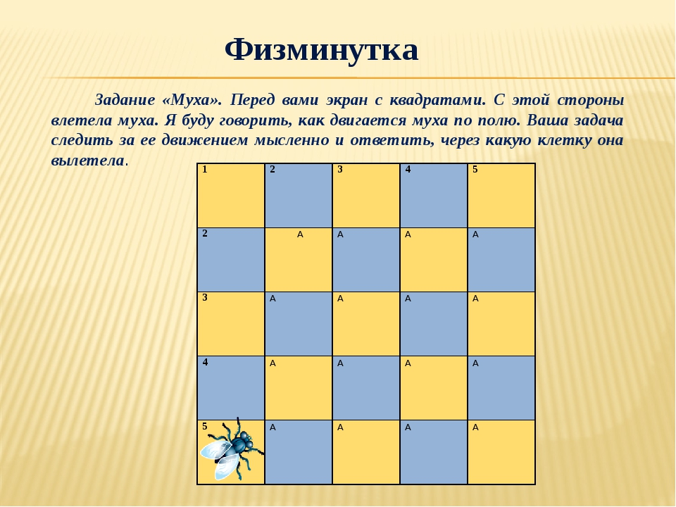

1. ***Игры с мячом.***

* Отстукивание мячом об пол. Называет слова по слогам.
* Перекидывание мяча друг другу, ударяя об пол. Придумать слова на заданный звук и т.д.

1. ***Игра «Беговая дорожка».*** Игрок ведет одной рукой по дорожкам шарик, доведя до конца называет слова по слогам. Например, (отработка слоговой структуры слова) назови слово, состоящее из 2-3-4-х слогов.

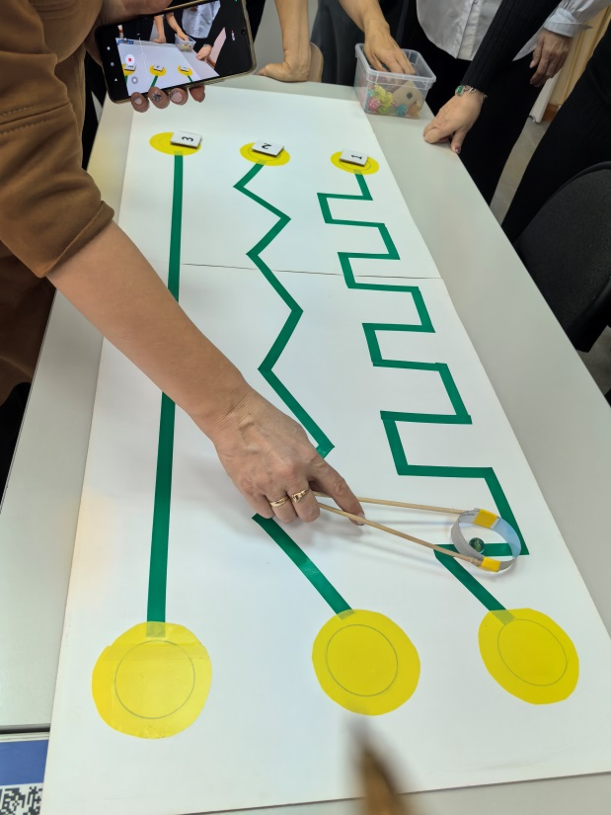

**Советы для родителей:**

* Занятия регулярные не более 15-20 мин.
* Разнообразные, интересные игры
* Будьте терпеливы, не ругайте ребенка
* Поощряйте, хвалите его даже за маленькие достижения.
* Помимо игр, способствует развитию письма: чтение книг, рассказывание стихов и пение песен.

**Результаты коррекции:**

Коррекционная работа полимодального воздействия с применением игровых методов благоприятно воздействует на психоэмоциональное состояние ребенка.